Министерство науки и высшего образования Российской Федерации

Российский химико-технологический университет имени Д. И. Менделеева

Факультет цифровых технологий и химического инжиниринга

Кафедра информационных компьютерных технологий

**ОТЧЕТ**

ПО РАСЧЕТНО-ГРАФИЧЕСКОЙ РАБОТЕ

**«Получение математической модели для расчёта энергетической ценности продукта в зависимости от содержания в нём макронутриентов»**

**Вариант №43**

**ВЫПОЛНИЛА:** Студентка группы Кс-24 Мосолова В.Г.

**ПРОВЕРИЛ:** к.т.н., доцент Дударов С. П.

**30 ноября 2022 г.**

**Москва**

**СОДЕРЖАНИЕ**

1. Расчетно-графическая работа. Получение математической модели для расчёта энергетической ценности продукта в зависимости от содержания в нём макронутриентов 3

1.1. Задание: номер варианта, содержание задания 3

1.2. Теоретическая часть 4

1.3. Практическая часть 6

1.4. Выводы по работе 16

# Расчетно-графическая работа. Получение математической модели для расчёта энергетической ценности продукта в зависимости от содержания в нём макронутриентов

## Задание: номер варианта, содержание задания

| № вар. | Математическая модель | Метод | Объём выборки |
| --- | --- | --- | --- |
| 43 | *Q*расч = *a*0 + *a*1*x*Б + *a*2*x*Ж + *a*3*x*У + *a*4*x*Б2 + *a*5*x*Ж2 | 2 | 7 |

**Используемые обозначения**

*aj* – коэффициент математической модели;

*i* – номер продукта в выборке;

*j* – номер коэффициента в модели;

*N* – количество продуктов в выборке;

*Q*расч – энергетическая ценность продукта, рассчитанная по математической модели;

*Q*эксп – энергетическая ценность продукта, взятого в экспериментальной выборке;

*x*Б*i* – содержание белков в продукте *i*;

*x*Ж*i* – содержание жиров в продукте *i*;

*x*У*i* – содержание углеводов в продукте *i*;

**Метод нахождения коэффициентов математической модели:**

2 – аппроксимация экспериментальных данных, МНК.

**Задача.** Найти аппроксимирующее соотношение заданной структуры на основе исходной выборки по продуктам.

## Теоретическая часть

**Аппроксимация** – процесс нахождения функциональной зависимости, приближённо, но наилучшим образом во всех имеющихся экспериментальных точках описывающей явление или процесс в области её определения.

**Метод наименьших квадратов(МНК)** заключается в использовании для решения задачи аппроксимации квадратичного критерия рассогласования.



Рисунок 1.2.1. Сумма квадратов рассогласований.

**Матричная форма представления МНК:**

1. Введём характеристическую матрицу *X* для многомерной полиномиальной зависимости:



Рисунок 1.2.2. Многомерная полиномиальная зависимость, линейная относительно ее параметров.



Рисунок 1.2.3. Характеристическая матрица.

1. Тогда мы можем получить выражение для нахождения вектора неизвестных коэффициентов аппроксимирующей зависимости в векторно-матричной форме с использованием характеристической матрицы *X*:



Рисунок 1.2.4. Вектор неизвестных коэффициентов аппроксимирующей зависимости.

1. Вывод формулы:















Рисунок 1.2.5. Вывод формулы вектора неизвестных коэффициентов аппроксимирующей зависимости.

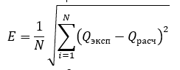Где матрица *F* – умножение транспонированной матрицы *X* на ее исходную форму, а *b* – вектор столбец свободных членов, полученный умножением транспонированной матрицы *X* на вектор столбец *y.*

Рисунок 1.2.6. Среднеквадратичная ошибка найденной математической модели на выборке

## Практическая часть

Выбрала продукты своего постоянного рациона питания в количестве, равном объёму выборки – 7.

Таблица 1.3.1

**Таблица содержания макронутриентов и энергетической ценности продуктов из экспериментальной выборки.**

|  |  |  |  |  |  |
| --- | --- | --- | --- | --- | --- |
| № п/п. | Наименование продукта | Содержание на 100 г | | | Энергетическая ценность, ккал |
| Белков | Жиров | Углеводов |
| 1 | Хлебцы | 8.7 | 0.9 | 82.4 | 372.5 |
| 2 | Крупа гречневая | 13 | 2.5 | 68 | 346.5 |
| 3 | Крем творожный | 8.3 | 15 | 11.9 | 215.8 |
| 4 | Льняная каша | 36.6 | 11 | 10 | 348.4 |
| 5 | Смесь хлопьев | 11 | 3.5 | 66 | 339.5 |
| 6 | Кускус | 12 | 1 | 76 | 360 |
| 7 | Хлеб тостовый | 6.8 | 2.6 | 48.3 | 243.8 |

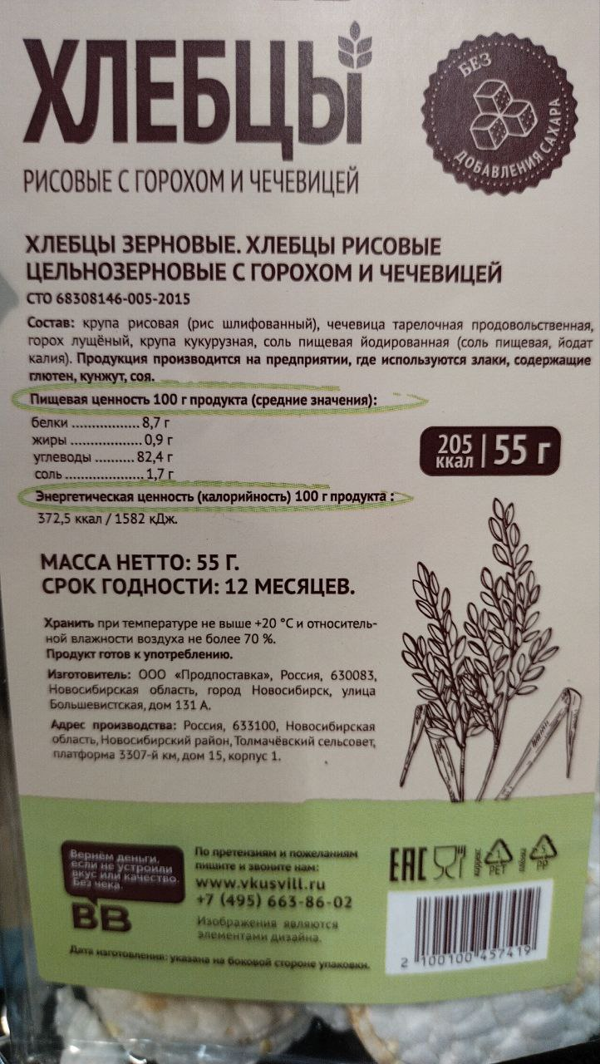

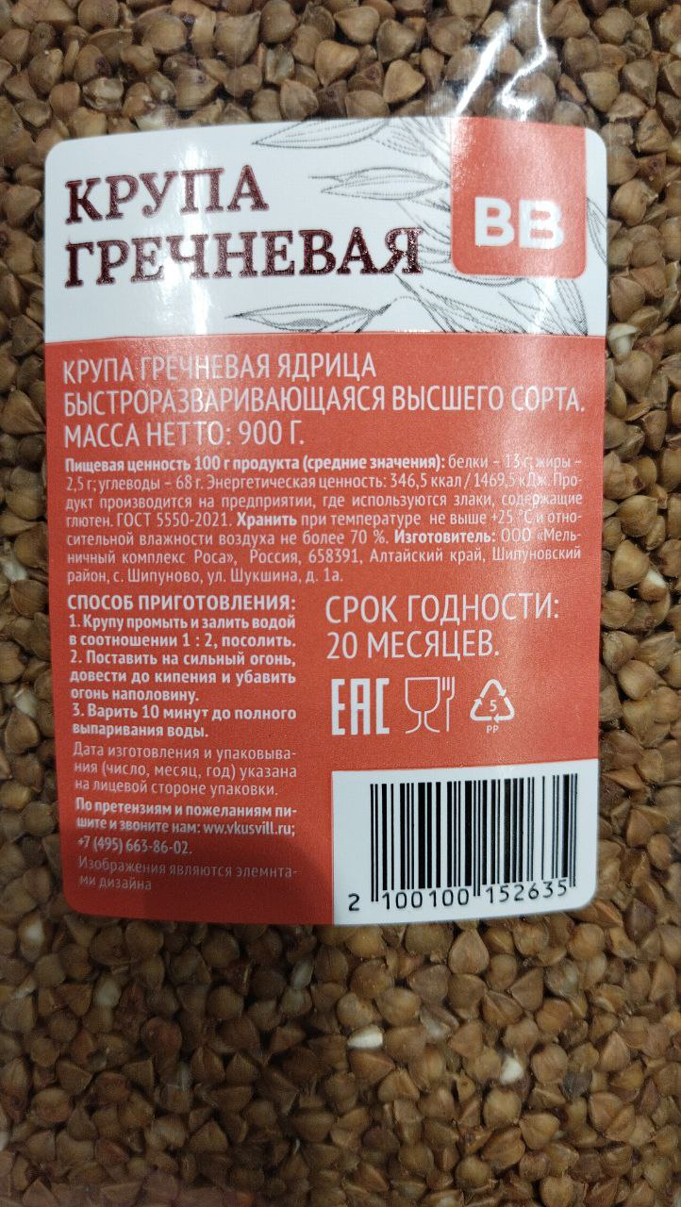Рисунок 1.3.2. Хлебцы.

Рисунок 1.3.3. Крупа гречневая.

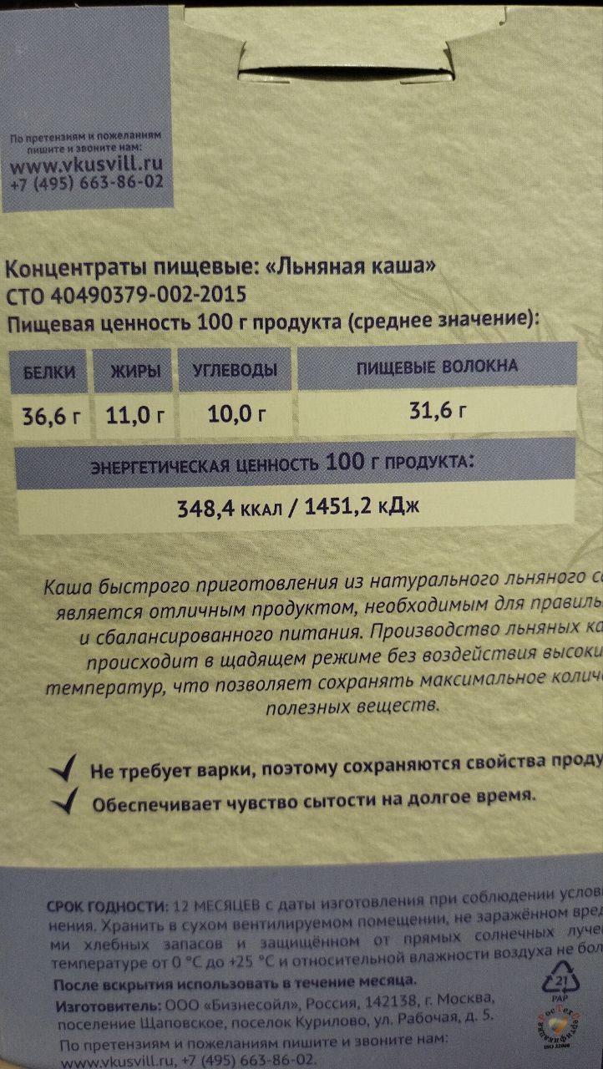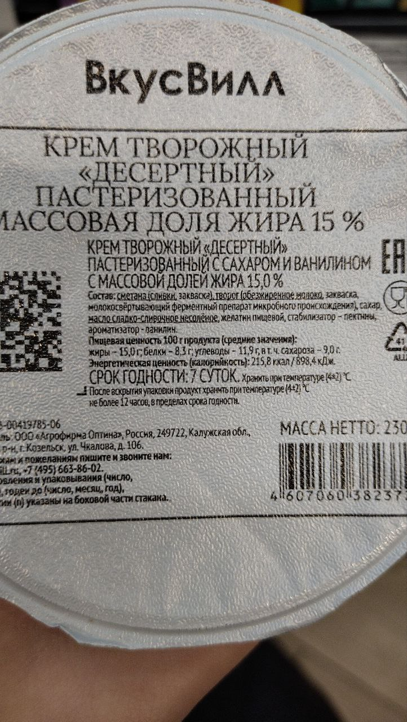Рисунок 1.3.4. Крем творожный.

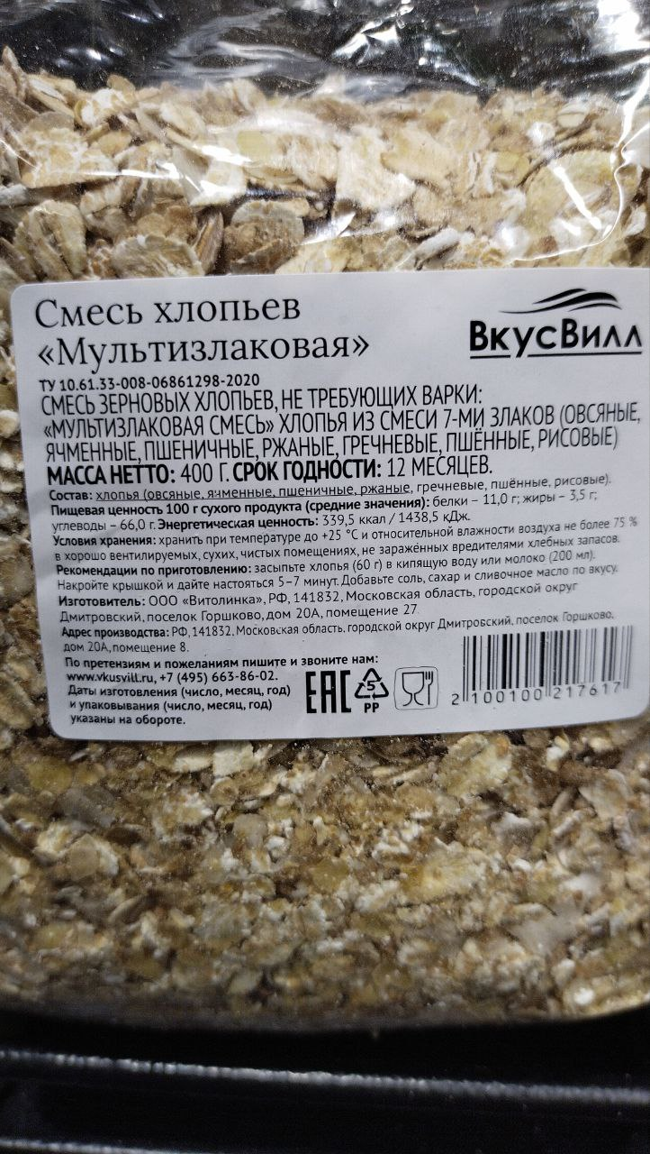Рисунок 1.3.5. Льняная каша.

Рисунок 1.3.6. Смесь хлопьев.

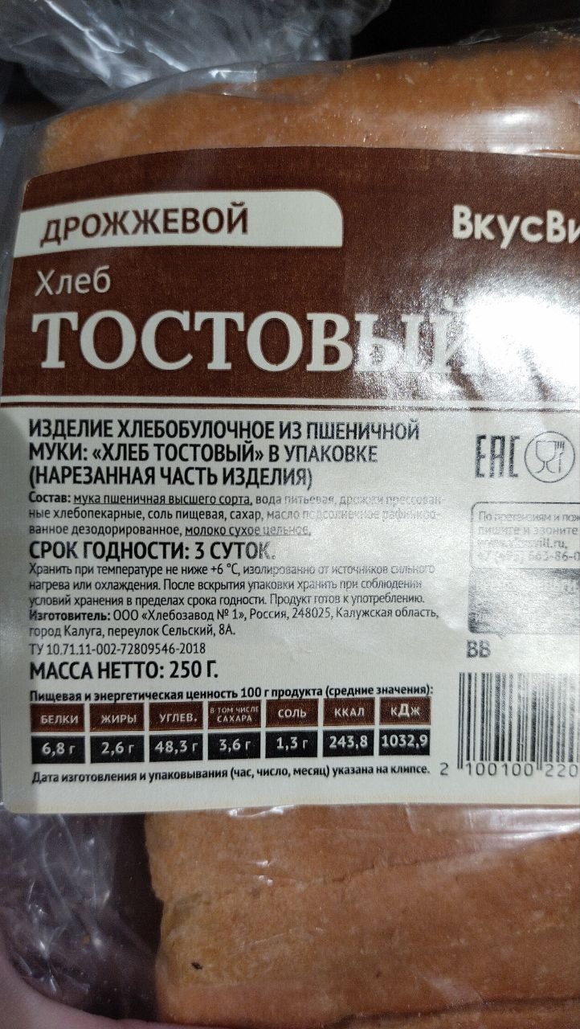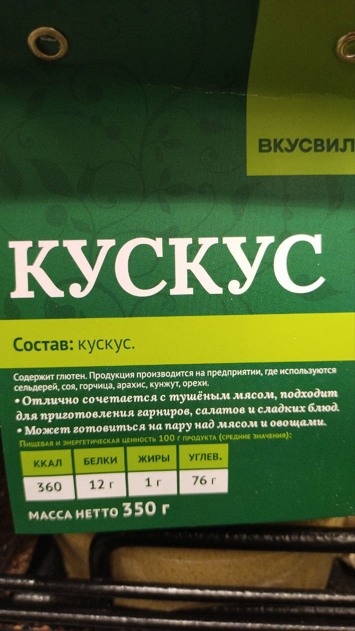Рисунок 1.3.7. Кускус.

Рисунок 1.3.8. Хлеб тостовый.

Выбрала 3 продукта для тестирования модели.

Таблица 1.3.9

|  |  |  |  |  |  |
| --- | --- | --- | --- | --- | --- |
| № п/п. | Наименование продукта | Содержание на 100 г | | | Энергетическая ценность, ккал |
| Белков | Жиров | Углеводов |
| 1 | Кекс шоколадный | 5.8 | 29.1 | 44.2 | 461.9 |
| 2 | Крупа рисовая | 7 | 1 | 74 | 333 |
| 3 | Печенье затяжное | 13.4 | 18 | 62.9 | 467.2 |

**Таблица содержания макронутриентов и энергетической ценности продуктов из тестовой выборки.**

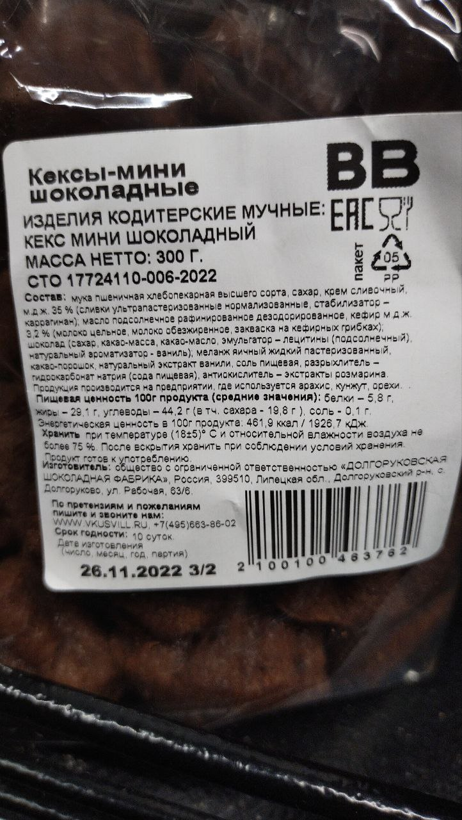

Рисунок 1.3.10. Кекс шоколадный.

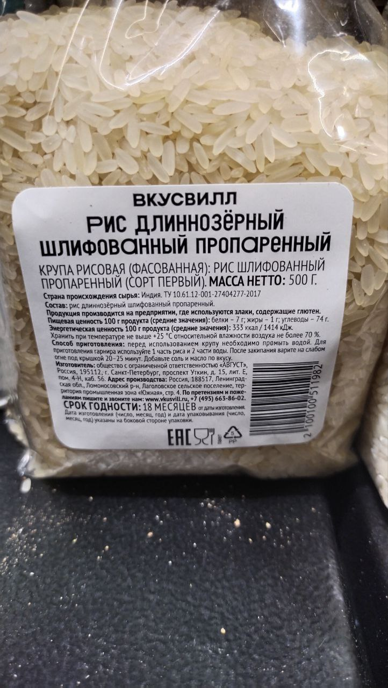

Рисунок 1.3.11. Крупа рисовая.

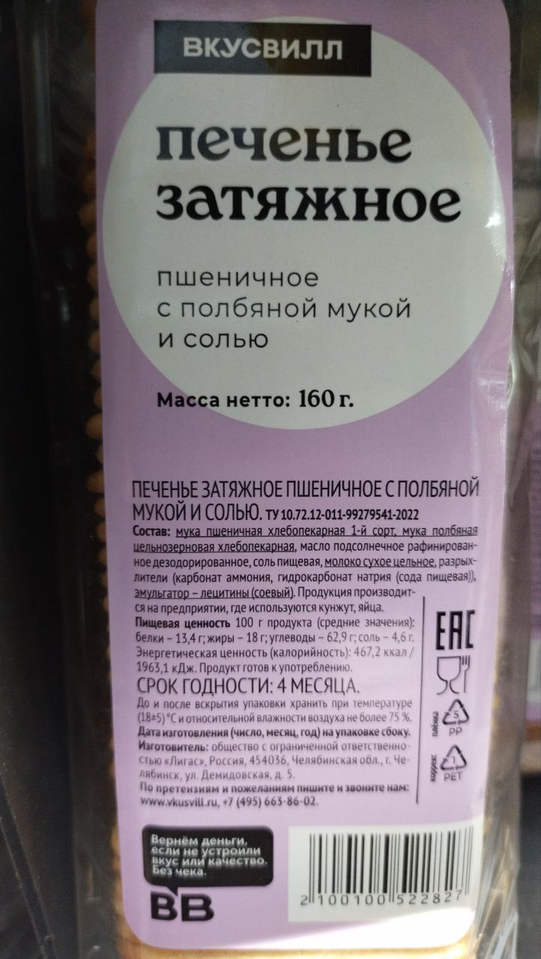Рисунок 1.3.12. Печенье затяжное.

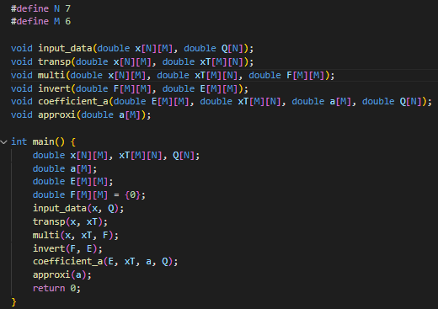С использованием метода МНК определила коэффициенты математической модели, указанного в варианте задания.

Рисунок 1.3.13. Вызов функций для нахождения коэффициентов мат. модели.

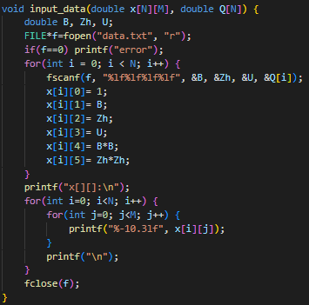Рисунок 1.3.14. Функция для считывания данных БЖУ и Ккал исходной (экспериментальной) выборки. Составление характеристической матрицы и ее вывод.

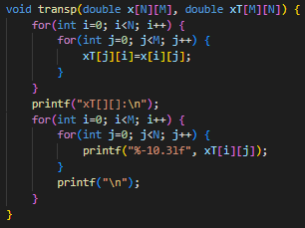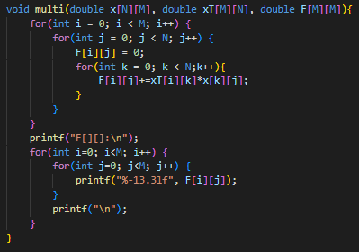Рисунок 1.3.15. Функция составления транспонированной характеристической матрицы и ее вывод.

Рисунок 1.3.16. Функция составления матрицы F и ее вывод.

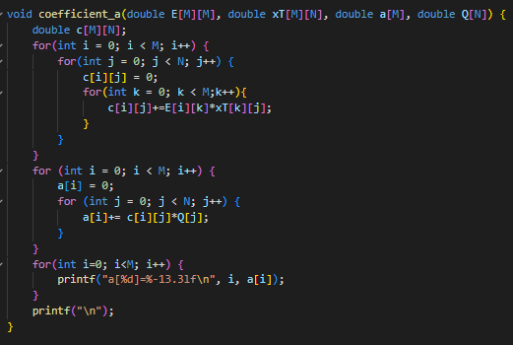Рисунок 1.3.17. Функция нахождения вектора неизвестных коэффициентов аппроксимирующей зависимости и его вывод.

Рисунок 1.3.1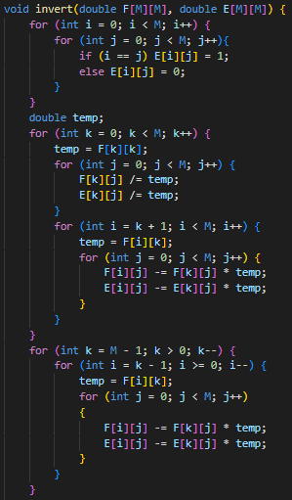8. Нахождение обратной матрицы F.

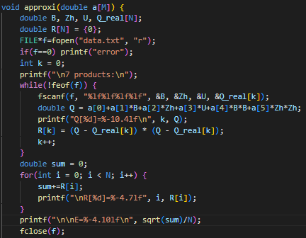Рисунок 1.3.19. Функция нахождения (для исходной выборки – 7 продуктов) Q расчетных, квадратов рассогласований, среднеквадратичной ошибки и их вывод.

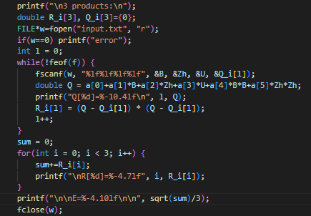

Рисунок 1.3.20. Функция нахождения (для тестовой выборки – 3 продукта) Q расчетных, квадратов рассогласований, среднеквадратичной ошибки и их вывод.

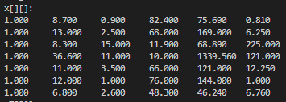Вывод результатов программы:

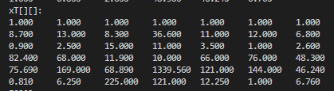Рисунок 1.3.21. Полученная характеристическая матрица X.

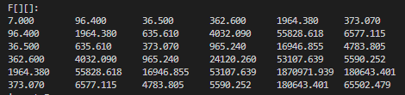Рисунок 1.3.22. Полученная транспонированная характеристическая матрица X.

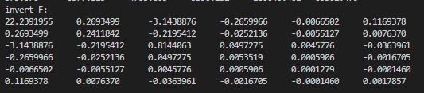Рисунок 1.3.23. Полученная матрица F.

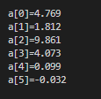Рисунок 1.3.24. Полученная обратная матрица F.

Рисунок 1.3.25. Полученные коэффициенты математической модели.

Получила формулу:

*Q*расч = 4.769 + 1.812*x*Б + 9.861*x*Ж +4.073*x*У + 0.099*x*Б2 – 0.032*x*Ж2

Рассчитала значения Q расчетных, квадратов рассогласований для каждого продукта исходной выборки с 7 продуктами и тестовой выборки с 3 продуктами, а также значения среднеквадратичной ошибки для каждой выборки.

Q[i] – Q расчетное,

R[i] – квадрат рассогласования,

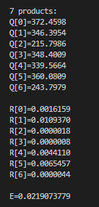E – среднеквадратичная ошибка.

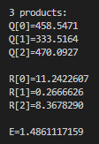Рисунок 1.3.26. Результаты для исходной выборки.

Рисунок 1.3.27. Результаты для тестовой выборки.

## Выводы по работе

С помощью метода МНК по экспериментальной выборке я получила значения неизвестных коэффициентов математической модели и составила аппроксимирующее соотношение. Для исходной выборки значение среднеквадратичной ошибки получилось небольшое Е=0.0219, для тестовой выборки E=1.486.

Небольшое значение ошибки для исходной выборки могло получится благодаря тому, что мат. модель достаточно точно аппроксимировала исходную выборку. Ошибка в тестовой выборке могла получиться чуть больше, потому что их данные(значения БЖУ и Ккал) тестовой выборки менее похожи на данные исходной.

Минимизировать ошибку можно, подбирая мат. модель(меняя степень полинома), которая наиболее точно будет описывать выборку.

Полученную мат. модель можно использовать если необходимо приблизительно рассчитать значение Ккал продуктов. Мат. модель не получится использовать при больших значениях(около 100 и более) одного из макронутриентов и при этом очень малых других, так как возникает большая ошибка.